

| Nombre del estudiantes |  |
| --- | --- |
| Plan de apoyo | Español |
| Grado | 2 |
| Acudiente |  |
| Docente |  |

Leer atentamente cada punto del plan de apoyo, recuerda que tu familia puede orientarte pero tú debes desarrollarlo.

1. **Lee con atención el siguiente texto**

**Así soy yo**

Yo soy un zorro y vivo en la calle de los carpinteros. Me llamo Juan. Soy alto, fuerte y elegante. Y todos me admiran por mi precisa cola me gusta engañar a los niños. Y los mas divertido es… ¡convertirlos en borros! yo podría comer pasteles y caramelos sin parar, pero no me gusta nada. Eso es para los niños: ¡Que ingenuos!

**Preguntas**

1. ¿Cómo se llama el zorro?
2. Donde vive el zorro?
3. ¿Cómo es el zorro?
4. ¿Qué es lo que le gusta al zorro?
5. ¿Qué no le gusta al zorro?
6. ¿Qué significa ingenuo?
7. Observa las imágenes y realiza una descripción de cada una

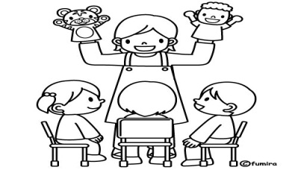

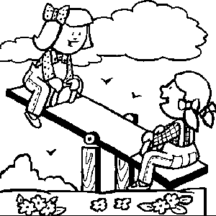

1. Observa la secuencia de las imágenes e inventa un cuento, teniendo en cuenta cada una de las partes del cuento: título, inicio, nudo y desenlace.

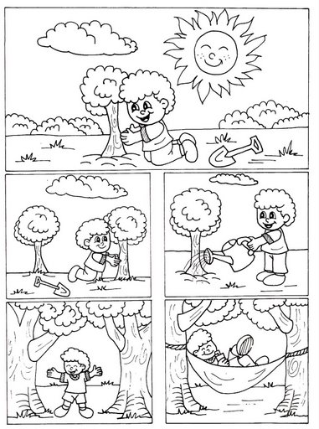

1. observa y escucha una noticia en la televisión relacionada con algún deporte y escríbela
2. Escribe una anécdota importante que te haya sucedido en los últimos días con algún amigo.
3. Escribe la receta de tu plato favorito.
4. Cuáles son los medios de comunicación?
5. Qué elementos se necesitan para que exista una comunicación?
6. Identifica cuál de las siguientes palabras son adjetivos hermoso, grande Rubén, casa, bosque.